Martes
04
de enero

Segundo de Secundaria
Tecnología

Los fines de la Tecnología y la Ciencia

Aprendizaje esperado: compara las finalidades de las ciencias y de la tecnología para establecer sus diferencias.

Énfasis: relación fines de tecnología y ciencia.

¿Qué vamos a aprender?

Conocerás las finalidades de las ciencias, su relación con los fenómenos sociales y naturales, así como su vínculo con la tecnología.

Durante la sesión anterior, indagaste en la tecnología y en cómo se enfoca en satisfacer las necesidades e intereses de las personas, ahora lo relacionarás con las ciencias sociales y naturales.

La tecnología se enfoca en satisfacer necesidades e intereses de las personas. Existe la relación entre una necesidad especifica que genera el desarrollo tecnológico.

¿Qué hacemos?

Para comenzar, recordarás la relación entre las ciencias y la tecnología.

Observa la siguiente imagen y escribe las ciencias naturales y sociales que conozcas.

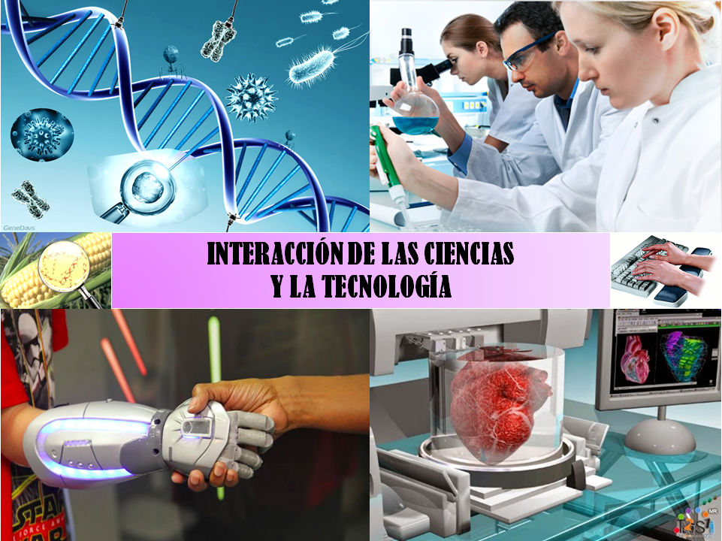

La ciencia está implicada en la tecnología. La ciencia es un conjunto de conocimientos que analiza los fenómenos naturales a través del método científico que integra la observación, experimentación y comprobación.

Las ciencias naturales se dedican al estudio de la naturaleza y a los aspectos físicos del mundo. Se asocia en cinco grandes grupos: Biología, Química, Física, Geología y Astronomía.

En la actualidad, el desarrollo tecnológico está enfocado en la informática, al perfeccionamiento y aplicación de casi todas las prácticas humanas. Por ejemplo, todas las acciones que efectúa una computadora son operaciones matemáticas.

La astronomía, también utiliza la informática para realizar cálculos exactos, como la distancia entre dos estrellas y la velocidad a la que viaja un cometa.

La biología, también utiliza la informática para calcular la probabilidad de incremento en la población de organismos y su impacto en el ecosistema.

A continuación, realiza la siguiente actividad.

Examina el entorno de tu hogar o comunidad e identifica algunas cosas en las que puedes observar una relación entre las ciencias naturales con la tecnología.

Después, escribe en tu cuaderno de qué manera han ayudado a resolver una necesidad de las personas y comenta con tu familia acerca de alguna necesidad que requieran y que la tecnología puede ayudar a resolverla.

Para conocer qué relación hay entre la tecnología con las ciencias sociales, primero deberás entender qué son las ciencias sociales.

Las ciencias sociales se encargan de estudiar al ser humano, su relación con sus iguales y su entorno, su comportamiento y las actividades que realiza, algunas de éstas son filosofía, geografía, sociología, antropología, historia y economía.

Aunque la contribución de estas ciencias sociales al perfeccionamiento de la tecnología no es tan directa como en las ciencias naturales, tienen un papel muy importante, sobre todo en la aportación de conceptos y la detección de necesidades del hombre.

Una de las ciencias sociales es la filosofía, que ha contribuido a la ética y a la reflexión en todos los procesos de desarrollo del conocimiento, de la producción de bienes de consumo, fomentando el cuidado de los recursos del ambiente y del bienestar social.

Los conocimientos derivados de las ciencias naturales y sociales se han vinculado y contribuido al desarrollo de la tecnología y las técnicas.

La rueda es quizá la invención mecánica más importante de todos los tiempos. Apareció en Mesopotamia, hace 5,000 años a.n.e. Fue empleada por ceramistas para trabajar el barro, y posteriormente se fijaron a las carretas, lo que transformó el transporte y permitió mover materiales pesados con relativa facilidad. Estas primeras ruedas eran de madera sólida.

Las ruedas radiales aparecieron después, hacia el año 2,000 a.n.e. Eran más ligeras y se usaban en carruajes.

El comercio y el intercambio de mercancías entre diferentes civilizaciones generó diferentes sistemas de pesos y medidas. Aparecieron en Egipto y Babilonia, dado que se necesitaban para pesar las cosechas, medir las parcelas de cultivo y para estandarizar las transacciones comerciales.

Hacia el año 3,500 a.n.e., los egipcios usaban balanzas con medidas de peso estándar que en un inicio fueron de piedra y, posteriormente, se usaron de bronce y de hierro. Tenían el codo como medida de longitud, equivalente a 52 cm. o 21 pulgadas aproximadamente. En las épocas griega y romana, las reglas y balanzas eran de uso diario.

Otra de las necesidades fundamentales del hombre fue tener iluminación artificial, porque además le proveía calor y seguridad. La primera fuente de luz artificial fue el fuego, pero era peligroso y difícil de transportar.

Posteriormente, se descubrió que era posible obtener luz al quemar aceite, y aparecieron las primeras lámparas. Eran piedras perforadas llenas de grasa animal. Las primeras lámparas con mechas de fibras vegetales aparecieron alrededor de 20 mil años a. n. e.

Las velas comunes aparecieron hace cinco mil años. Una vela es una mecha envuelta en cera o en sebo. Cuando se enciende, la flama funde un poco de cera o sebo, que entonces da luz.

La lámpara de aceite y las velas fueron la principal fuente de luz hasta que la iluminación por gas en el siglo XIX se volvió común.

La luz eléctrica que actualmente utilizamos la debemos a las invenciones de Thomas Alva Edison y Nikola Tesla.

Con esta información te puedes dar cuenta cómo desde tiempos remotos la tecnología ha estado presente en las vidas de las personas, y cómo ha ayudado a resolver los problemas de personas y comunidades enteras.

Se puede concluir que la tecnología es resultado de satisfacer las necesidades sociales y su nivel de desarrollo e innovación trasciende, por factores como la disponibilidad de recursos naturales, económicos, intelectuales y culturales.

El reto de hoy:

Reto 1

Reflexiona en las siguientes interrogantes y escribe que piensas de ello.
¿Cómo las ciencias sociales y la tecnología han modificado tu comunidad?
¿De qué manera los sistemas de iluminación modificaron la vida del hombre?
¿Cómo mejoró a la economía los sistemas de medición (volumen, peso y superficie)?

Reto 2

Busca algunas revistas o periódicos que tengas en casa y realiza recortes relacionados con la ciencia y la tecnología. En caso de no contar con los materiales mencionados anteriormente, puedes elaborar tus propios dibujos.

Después, pega algunos recortes en tu cuaderno, donde expreses la relación entre las ciencias sociales y naturales con la tecnología. Utiliza la técnica del collage, que es una técnica artística de pegar recortes de diferentes imágenes una sobre otra. No olvides que deben tener relación con el tema.

¡Buen trabajo!

Gracias por tu esfuerzo.

